

Landesbetrieb Forst Brandenburg
Landeskompetenzzentrum Forst Eberswalde
Fachbereich Waldökologie und Monitoring

Leistungsbeschreibung
Waldzustandserhebung Brandenburg 2026-2028
Stand:12.02.2026

Kurzbezeichnung: wze_bb_2026
Ausschreibung: ______________
Leistungszeitraum: Juli/August der Jahre 2026 bis 2028

Der Landesbetrieb Forst Brandenburg (LFB) hat den Auftrag die Waldzustandserhebung (WZE) für Brandenburg durchzuführen. Im Rahmen eines Kooperationsvertrages mit den Berliner Forsten wird außerdem die WZE Berlin bearbeitet. Ausführende Stelle ist das Landeskompetenzzentrum Forst Eberswalde (LFE) und der hier ansässige Fachbereich „Waldökologie und Monitoring“ (FB42). Die WZE stellt eine hoheitliche Aufgabe dar und ist gesetzlich im §41a BWaldG verankert. Das Betretungsrecht ist hierdurch für alle Eigentumsformen gegeben und wird zu Beginn eines jeden Jahres im Amtsblatt angekündigt.
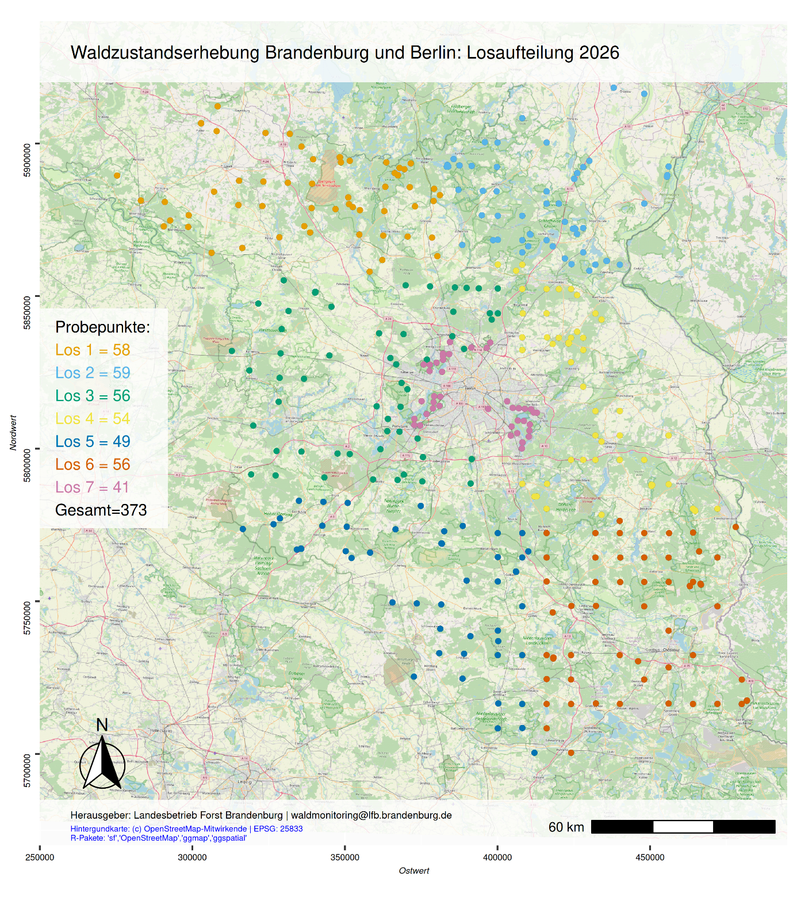
Abbildung 1: Losaufteilung
Die WZE umfasst 373 Probepunkte die auf sieben Lose verteilt sind (s. Abbildung 1). Detailkarten je Los liegen den Ausschreibungsunterlagen bei. Das Grundraster der WZE-Stichprobe in Brandenburg ist das 8 x 8 km-Netz der Bundeswaldinventur. Für die Baumarten Buche und Eiche wurde das Netz auf 2 x 2 km verdichtet. Außerdem werden im Rahmen der WZE verschiedene Naturwaldparzellen (NW) beprobt. Die Anzahl an Probepunkten je Los ist der Legende in Abbildung 1 zu entnehmen. Die NW-Probepunkte können räumlich sehr dicht zusammenliegen, weshalb sich eine Überlappung in der kartemäßigen Darstellung ergeben kann.

Die Aufnahme ist im Allgemeinen gemäß der Dokumentation des Bundes (wze_verfahrensanleitung_deutschland.pdf) und im Speziellen nach der Verfahrensanweisung des Landes Brandenburg (wze_verfahrensanleitung_brandenburg.pdf) durchzuführen. Die Aufnahmen werden durch Bedienstete des LFE stichprobenhaft kontrolliert (mindestens 5 % eines Loses) und müssen bei Beanstandungen erneut aufgenommen werden. Näheres hierzu klärt der im Rahmen der Vergabe mit dem LFB geschlossene Werkvertrag zur Durchführung der WZE.
Jedes Los wird von einem gleichbleibenden Aufnahmeteam bestehend aus zwei Personen von denen mindestens eine Person den Abschluss einer forstlichen Ausbildung oder eines forstlichen Studiums vorweisen kann. Diese sind bei Angebotsabgabe zu benennen und müssen vor Aufnahme der Arbeiten an einer dreitägigen vom LFE angebotenen WZE-Schulung teilnehmen. Sollte es im Laufe der Aufnahme zu Personalwechseln kommen muss das neue Personal ggf. ebenfalls forstlich ausgebildet sein und an einer kostenpflichtigen Nachschulung des LFE teilnehmen. Gleiches gilt auch, wenn nach mehrmaligem Anmahnen von Mängeln der Aufnahme bestehendes Personal nachgeschult werden muss. Näheres hierzu klärt der im Rahmen der Auftragsvergabe geschlossene Werkvertrag.
Die Auftragsvergabe erfolgt durch die Bewertung der Angebote je Los nach der gewichtete Richtwertmethode entsprechend der mitveröffentlichten Bewertungsmatrix. Hierbei wird der Gesamtpreis je Los über die zum Zeitpunkt der Ausschreibung bekannte Anzahl an Stichprobenpunkten mit und ohne Eichen- oder Kiefernprozessionsspinnerbefall ermittelt. Die Leistungspunkte bzw. Qualitätsmerkmale der Bieter ergeben sich aus den mitgelieferten Leistungsnachweisen. Preis und Leistung gehen mit 60 zu 40 in die gewichtete Richtwertmethode ein.
Rechnungsbegründend ist die tatsächliche Anzahl an bearbeiteten Stichprobenpunkten entsprechend des gebotenen regulären Stichprobenpreises und der Anzahl an bearbeiteten Stichprobenpunkten mit Eichen- oder Kiefernprozessionsspinnerbefall entsprechend des hierfür gebotenen Stichprobenpreises. Probepunkte die durch den Auftragnehmer angefahren und Rücksprache mit der Inventurleitung als ruhend gelten müssen, werden mit 25 % des regulären Stichprobenpreises vergütet. Näheres hierzu ist im Werkvertrag festgeschrieben.
Die Anzahl an Stichprobenpunkten und insbesondere die Anzahl an Stichprobenpunkten mit und ohne Eichen- oder Kiefernprozessionsspinnerbefall kann in den folgenden Jahren geringfügig variieren.
Im Folgenden sind die durchzuführenden Arbeiten, das benötigte Arbeitsmaterial, die Leistungen des Auftraggebers und einzuhaltenden Termine aufgelistet.
Leistung des Auftragnehmers:
- Einreichung aller Unterlagen
  - Angebotsabgabe pro regulären Stichprobenpunkt und für Punkte mit Befall von Prozessionsspinnern (siehe Verfahrensanleitung Brandenburg!)
  - Vollständig ausgefülltes Preisblatt (nur Leistungsnachweise die hier aufgeführt sind können in der Bewertung des Angebots berücksichtigt werden)
  - Zeugnisse und Leistungsnachweise
  - Inventarliste
- Schulung
  - Teilnahme der Aufnahmetrupps an der von der Inventurleitung durchgeführten, dreitägigen WZE-Schulung in Eberswalde
  - Teilnahme am online Fotokurs zur Kronenansprache (Dauer: ca. 3h) kurz vor Beginn der WZE-Schulung
- Auffinden der Stichprobepunkte
  - Aufsuchen der im Rahmen der Losvergabe zugeordneten WZE-Probepunkte mit Karte und GNSS
  - Aufsuchen der vier Satelliten (Unterstichproben im Kreuztrakt) an jedem WZE-Probepunkt
  - Markieren des jeweils ersten Probebaumes der Satelliten mit Forstmarkierfarbe-weiß (sollte die Markierung des Vorjahres nur noch schlecht lesbar sein)
  - Temporäres Markieren der Probebäume mit unterschiedlich farbigen Bändern (für eine effektive Abarbeitung der 6-Baum-Stichprobe und sicheren Identifizierung der Einzelbäume)
  - Ggf. Neuaufnahme und Einmessung von Ersatzbäumen (Entfernung und Azimutwinkel)
- Durchführung der Waldzustandserhebung
  - Durchführung der Bestandes- und Verjüngungsansprache am Stichprobenmittelpunkt gemäß der WZE-Verfahrensanleitung Brandenburg
  - Durchführung der Kronenansprache entsprechend der aktuellen Verfahrensanleitung
  - Durchführung der Schadansprache entsprechend der aktuellen Verfahrensanleitung
  - Durchführung der Durchmessererhebung entsprechend der aktuellen Verfahrensanleitung
- Dateneingabe und -übermittlung
  - Eingabe der Erhebungen in die Datenbank mit Hilfe der zur Verfügung gestellten WZE-Software
  - Plausibilitätsprüfung der eingespielten Daten
  - Zwischenübermittlung der Aufnahmeergebnisse am Tag der Aufnahmen
  - Ggf. Wiederholungsaufnahmen von fehlerhaften Probepunkten
  - Ggf. Teilnahme der Aufnahmetrupps an einer Nachschulung
  - Finale Übermittlung einer fehlerfreien WZE-Datenbank (MS Access)

Von AN den Aufnahmeteams zu stellende Arbeitsmittel:
- 1 x Outdoor fähiges Notebook/Tablet (Windows 10 und MS Access 2016 oder höher)
- 1 x GNSS-Empfänger
- 1 x Metallsuchgerät
- 1 x Fluchtstab zum temporären Markieren des Stichprobenpunktes
- 1 x Fluchtstab zum temporären Markieren des Satellitenmittelpunktes
- 2 x Fernglas (mind. 10-fache Vergrößerung)
- 1 x Kompass bzw. Bussole (in Gon)
- 1 x Entfernungsmessgerät (Laser, Ultraschall) oder Maßband (mind. 25 m)
- 1 x Durchmessermaßband
- 6 x Markierungsband in unterschiedlichen Farben zur temporäreren Markierung der Probebäume
- 2 x Farbspray (Forstmarkierfarbe-weiß)

Leistungen des Auftraggebers:
- Durchführung einer dreitägigen WZE-Schulung
- Ansprechpartner für telefonische Rückfragen während der WZE
- Stichprobenartige Kontrolle der WZE
- Ggf. eintägige WZE-Nachschulung
- Übergabe von Arbeitsmaterialien:
  - Verfahrensanleitung von Bund und Brandenburg
  - Installationsdatei der WZE-Datenerfassungssoftware
  - MS-Access Datenbank mit den Stichprobenpunkte des Loses
  - Geo-Package mit den Stichprobenpunkte des Loses
  - Tabelle mit Stichprobenpunkte und Koordinaten (UTM – ETRS89 33 Nord und WGS84)
  - Bildserie zur Einschätzung von Kronenverlichtungen bei Waldbäumen
  - Rechtsgrundlagen der Inventur inkl. Inventurzeitraum

Termine 2026:
- Dreitägige Schulung:
  - Start: 13.07.2026 um 13 Uhr
  - Ende: 15.07.2026 um 17 Uhr
- Beginn der Aufnahmen: 15.07.2026
- Abschluss der regulären Aufnahmen: 15.08.2026
- Abschluss von Nacharbeiten: 31.08.2026
- Abschluss der Datenlieferung: 31.08.2026

Termine 2027:
- Dreitägige Schulung:
  - Start: 13.07.2027 um 13 Uhr
  - Ende: 15.07.2027 um 17 Uhr
- Beginn der Aufnahmen: 15.07.2027
- Abschluss der regulären Aufnahmen: 15.08.2027
- Abschluss von Nacharbeiten: 31.08.2027
- Abschluss der Datenlieferung: 31.08.2027

Termine 2028:
- Dreitägige Schulung:
  - Start: 11.07.2028 um 13 Uhr
  - Ende: 13.07.2028 um 17 Uhr
- Beginn der Aufnahmen: 15.07.2028
- Abschluss der regulären Aufnahmen: 15.08.2028
- Abschluss von Nacharbeiten: 31.08.2028
- Abschluss der Datenlieferung: 31.08.2028

